REQUERIMENTO Nº 655/09

**De Providências**

“Quanto à possibilidade da continuação na colocação do cascalho que parou na Rua Albano Angolini, defronte ao nº 470, no Bairro Cruzeiro do Sul, observando a vazão das enxurradas para não entrarem nas residências”.

**Considerando-se** que, este vereador foi procurado por munícipes, solicitando à possibilidade da continuação na colocação do cascalho que parou na Rua Albano Angolini, defronte ao nº 470, no Bairro Cruzeiro do Sul, observando a vazão das enxurradas para não entrarem nas residências (foto anexa),

**REQUEIRO** à Mesa, na forma regimental, depois de ouvido o Plenário, oficiar ao Senhor Prefeito Municipal, solicitando-lhe providências junto ao setor competente, no sentido de efetuar a continuação na colocação do cascalho que parou na Rua Albano Angolini, defronte ao nº 470, no Bairro Cruzeiro do Sul, observando a vazão das enxurradas para não entrarem nas residências.

Plenário “Dr. Tancredo Neves”, em 17 de março de 2009.

**José Luis Fornasari**

**“Joi Fornasari”**

-Vereador-

REQUERIMENTO Nº /09

**De Providências**

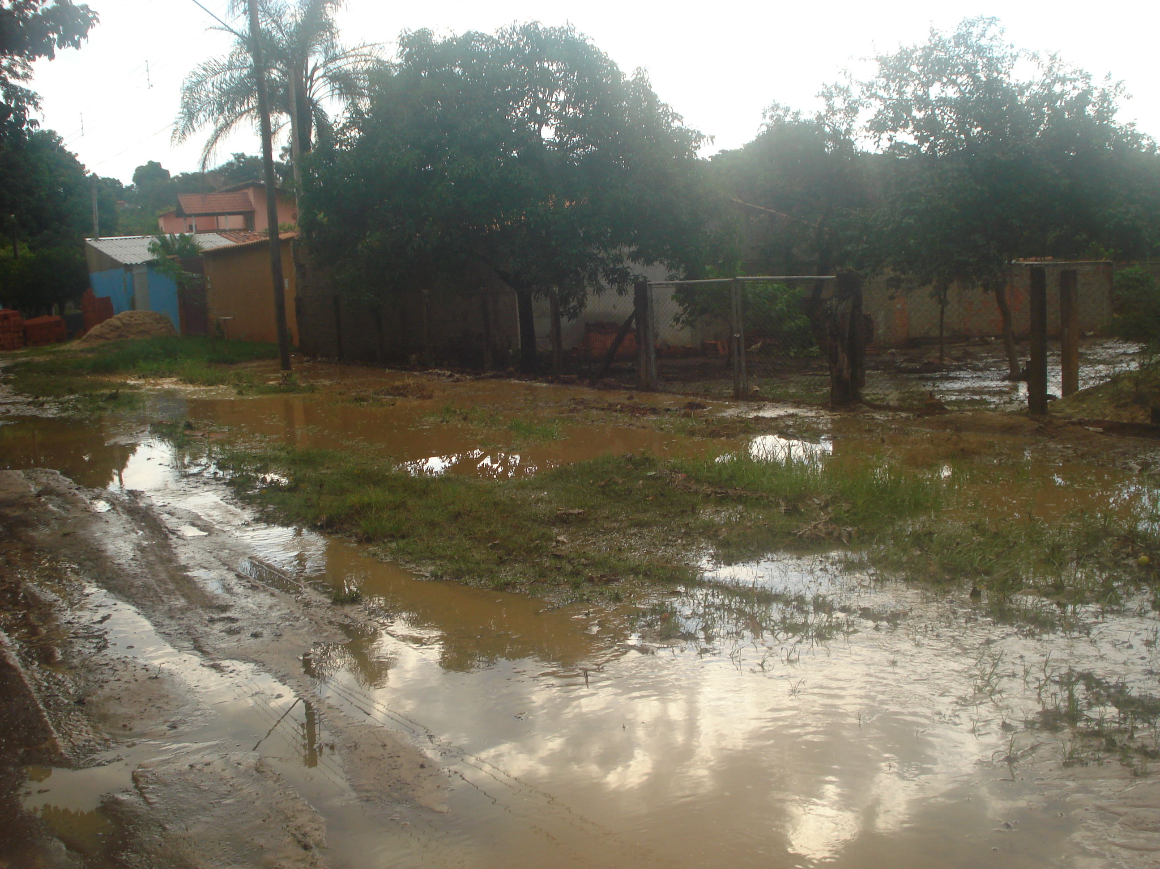

“Quanto à possibilidade da continuação na colocação do cascalho que parou na Rua Albano Angolini, defronte ao nº 470, no Bairro Cruzeiro do Sul, observando a vazão das enxurradas para não entrarem nas residências”.

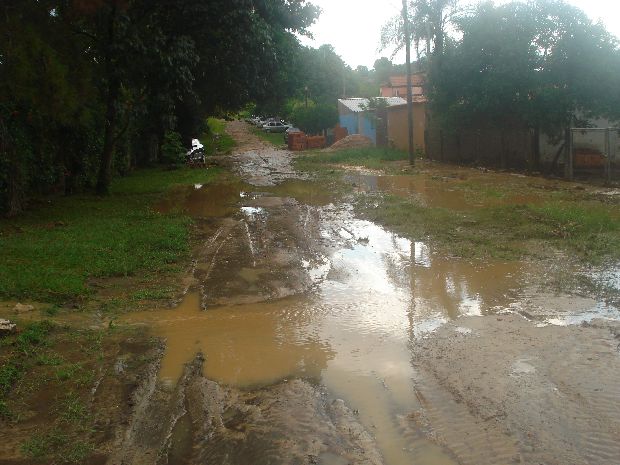

17/03/2009